Ref.OAIP082-2022

La infrascrita Oficial de Información de la alcaldía Municipal de Apopa hace saber a la Sra. XXXXXXX XXXXXXXX XXXXXXX XXXXXXXX, en su calidad de solicitante de información, la resolución a las quince horas doce minutos del día veintinueve de abril del dos mil veintidós.

EN LA UNIDAD DE ACCESO A LA INFORMACIÓN PÚBLICA DE LA ALCALDIA DE APOPA.
VISTA la solicitud de información con fecha siete de abril del dos mil veintidós el Sra. Sra. XXXXXXX XXXXXXXX XXXXXXX XXXXXXXX; quien en parte medular de la solicitud pidió la siguiente información:
- Hoja de vida de la Alcaldesa especificando profesión, anteriores afiliaciones partidarias y cargos públicos ocupados.
https://www.transparencia.gob.sv/institutions/alc-apopa/officials/17478

- Remuneración mensual de Alcaldesa en concepto de salario y gastos de representación.
$4,000.00

https://www.transparencia.gob.sv/institutions/alc-apopa/remunerations

- Remuneración mensual de los regidores en concepto de salario y gastos de representación.
$ 2,500.00

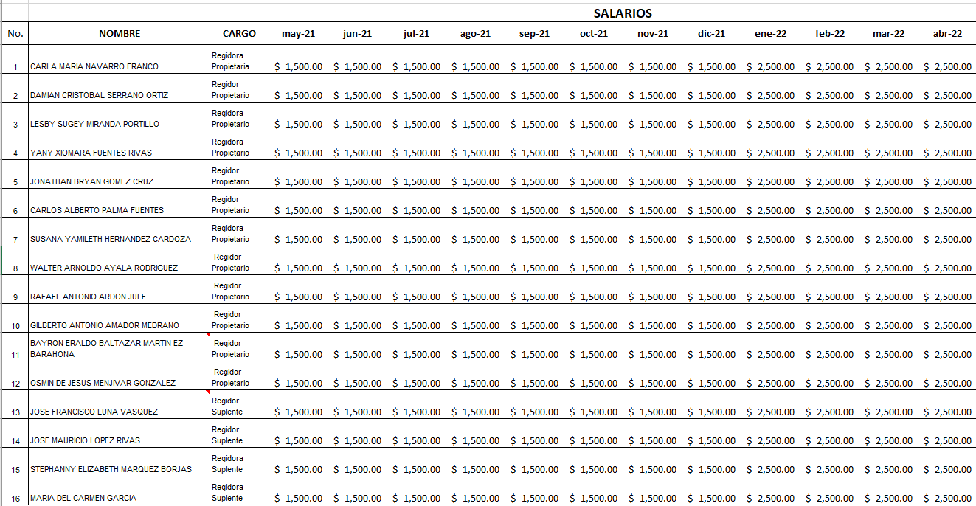
https://www.transparencia.gob.sv/institutions/alc-apopa/remunerations
- Planilla de la municipalidad especificando cargo y salario.
https://www.transparencia.gob.sv/institutions/alc-apopa/remunerations

- Listado de viajes financiados con fondos públicos especificando destino y gastos en que incurrió la municipalidad.

https://www.transparencia.gob.sv/institutions/alc-apopa/travels

- Listado de obras que se encuentran en ejecución en el municipio indicando la ubicación exacta, el costo total de la obra y la fuente de financiamiento.
Links

https://www.transparencia.gob.sv/institutions/alc-apopa/executing_works
Aquí encontrara información de las obras o proyectos ejecutados y aprobados 2021 a la fecha

https://www.transparencia.gob.sv/institutions/alc-apopa/documents/memorias-de-labores
aquí podrá encontrar también el complemento de los proyectos y obras que se ejecutaron en el 2021 (el documento es memoria de labores de la unidad de proyectos)

- Monto que recauda la municipalidad, en promedio, de forma mensual.
Se anexa cuadro

Habiéndose cumplido con los requisitos establecidos por el Art. 66 de la ley de Acceso a la información pública; y los artículos 50 54 y 57 del reglamento de la ley de acceso a la información pública y CONSIDERANDO.
- Que el Art. 18 de la Constitución de la República de el salvador reconoce el derecho de toda persona a dirigir sus peticiones por escrito, de manera decorosa, a las autoridades legalmente establecidas; a que resuelvan, y a que se haga saber lo resuelto.
- Que el Art. 2 de la ley de acceso a la información pública referente al derecho de acceso a la información pública toda persona tiene derecho a solicitar y recibir información generada, administrada o en poder de las instituciones públicas y, además
Entes obligados de manera oportuna y veraz, sin sustentar interés o motivación alguna.
- Habiéndose realizado las gestiones internas con departamento de la sub gerencia financiera quien rindió un informe a la unidad de acceso a la información pública ya que el resto de la información ya estaba publicada ya en el portal de transparencia.

Sub Gerencia Financiera-Tributaria
21/04/2021
En atención a solicitud con referencia OAIP082-2022 en el cual requiere la siguiente información del periodo de mayo 2021 a la fecha.
Listado de viajes financiados con fondos públicos especificando destino y gastos en que incurrió la municipalidad.
Viaje a Cancún México toma de protesta de RED Gobierno como concejeros internacionales 2022 que se llevó a cabo en el hotel Catatonía costa mujeres del 29 de marzo al 1° de abril de 2022, en el marco del congreso internacional regidores y concejales 2022
Los montos aprobados mediante acuerdo municipal N°44 de acta 13 de fecha 22 de marzo del 2022.
Por un total de$ 6,176.98.

Monto recaudado por la municipalidad, en promedio de forma mensual.

Los ingresos municipales son los recursos financieros que el gobierno municipal obtiene a través de las tasas municipales que se genera en ocasión de los servicios públicos prestados por la municipalidad asimismo los impuestos municipales que cancela toda persona natural o jurídica que desarrolla una actividad económica ya sea industrial, de comercio o servicios, que posee un inmueble o posee un inmueble o tiene su domicilio en el municipio.

A continuación, se presenta de forma gráfica los ingresos percibidos mensualmente, en el periodo comprendido del 01 de mayo de 2021 al 21 de abril del 2022

POR TANTO: De conformidad a las razones y hechos expuestos, disposiciones legales antes citadas, al principio de máxima publicidad y disponibilidad, ambos estipulados en el Art.4 de la aludida ley y a los Art. 62-65-72 literal “C” de la ley de acceso a la información Pública RESUELVE: Entregar la información solicitada la cual se le entregara documento en digital (en versión pública), como lo ha solicitado en el requerimiento información pública la Sra. Sra. XXXXXXX XXXXXXXX XXXXXXX XXXXXXXX, lo referente a: “la información solicitada” de conformidad. NOTIFIQUESE.

Para que le sirva de legal notificación, extiendo, la presente en el lugar señalado XXXXXXXXX@yahoo.es en la solicitud UAIP de apopa, a las quince horas doce minutos del día veintinueve de abril del año dos mil veintidós; según la acredita con número de documento de identidad personal (DUI): XXXXXXXX-X

Notificador Recibido
Lic. Cesia Keren Serrano Umaña Sra. Sra. XXXXXXX XXXXXX XXXXXX
Oficial de Inf. Pública Usuario

Nota aclaratoria:
La información que no se requirió a las unidades es, porque ya se tenía publicado en el portal de trasparencia. Por ello se le hace referencia de los links donde podrá encontrar la información y descárgala.

